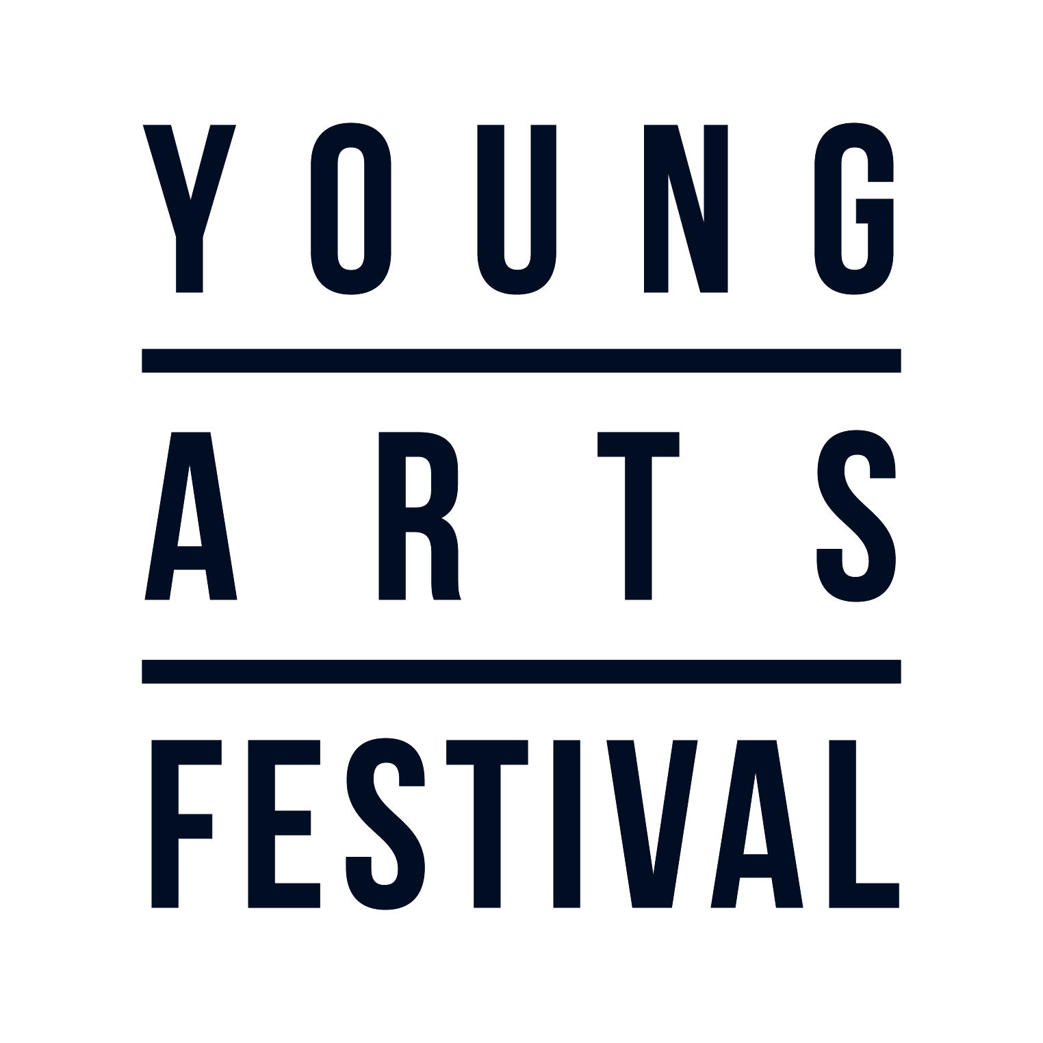
INFORMACJA PRASOWA

Ralph Kamiński, kultowy zespół The Yellowjackets i kosmiczna symfonika w wielkim orkiestrowym składzie na Young Arts Festival!
21 lipca rusza 8. edycja Young Arts Festival - wyjątkowego wydarzenia, które od lat łączy świat klasyki, jazzu oraz muzyki współczesnej, zapraszając na swoją scenę największe nazwiska tych gatunków. Festiwal, będący jednym z najważniejszych punktów kulturalnych na mapie Podkarpacia odbędzie się w dniach 21-23 lipca 2023 roku.
Na otwarcie festiwalu wystąpi Ralph Kaminski, jeden z najbardziej rozpoznawalnych głosów młodego pokolenia. Ralph wraz ze swoim bandem zaprezentuje połączenie elektronicznych brzmień lat 80-tych z nieszablonowymi tekstami i tańcem które tworzy prawdziwe sceniczne show - zapowiada Bartłomiej Tełewiak, dyrektor artystyczny festiwalu. Najnowsza twórczość Ralpha Kaminskiego, którą usłyszymy na piątkowym koncercie, to refleksyjna muzyka przesycona tęsknotą za beztroskim życiem oraz dzieciństwem, dlatego ten wieczór będzie z pewnością pełen wyjątkowych emocji. Artysta wraca w swoje rodzinne strony, grając tu swój jedyny koncert w regionie przed planowaną roczną przerwą - podkreśla Tełewiak.
W drugim dniu festiwalu 22 lipca, miłośnicy jazzu i instrumentalnych brzmień będą mieli okazję spotkać prawdziwą legendę międzynarodowej sceny jazzowej, zespół - The Yellowjackets. Zdobywcy nagrody Grammy, określani przez krytyków jako tytani jazzu zaprezentują swoje kultowe kompozycje oraz materiał z najnowszego albumu "Parallel motion".
To niesamowite, że ten zespół od ponad 40 lat odkrywa siebie na nowo - mówi Bartłomiej Tełewiak - The Yellowjackets mają swój niepowtarzalny elektroakustyczny styl, który sprawia że są najbardziej rozpoznawalnym jazzowym kwartetem świata! Ci“Rollingstonsi jazzu’ będą pierwszy raz w tym regionie Polski, co z pewnością czyni ten koncert jednym z najważniejszych wydarzeń tego gatunku na Podkarpaciu - dodaje.
Wielki finał Young Arts Festival- 23 lipca odbędzie się pod znakiem kosmicznego koncertu oraz wielkiego symfonicznego składu. Na scenie usłyszymy specjalnie wyselekcjonowane kompozycje, które zabiorą zgromadzonych daleko w przestrzeń kosmiczną nie tylko w sferze muzycznej, ale także multimedialnego show. Na estradzie zobaczymy orkiestrę Filharmonii Śląskiej pod batutą znakomitego José Maria Florêncio. Artyści wykonają "Taniec sfer niebieskich”, utwór na orkiestrę symfoniczną autorstwa Adama Wesołowskiego, który jest hołdem dla Mikołaja Kopernika z okazji 550. rocznicy jego urodzin. Podczas wydarzenia odbędzie się również prawykonanie najnowszego dzieła kompozytora Andrzeja Karałowa „Denudation – concerto for piano and orchestra” z udziałem znakomitego pianisty Piotra Sałajczyka.
Ostatni, finałowy koncert to będzie prawdziwy kosmos! Na scenie usłyszymy arcydzieła orkiestrowe takie jak Symfonia "Jowiszowa" Wolfganga Amadeusza Mozarta oraz symfoniczną aranżacje I części "Sonaty Księżycowej" Ludwika van Beethovena. Do tego premierowe wykonanie utworu z udziałem pianisty Piotra Sałajczyka, połączone z multimedialnym show, które z pewnością zachwyci widownię. Myślę, że będzie to prawdziwa muzyczna i wizualna uczta, która przeniesie zgromadzonych w nieznane przestrzenie - dodaje Bartłomiej Tełewiak.
Young Arts Festival to wydarzenie, które od lat zachwyca miłośników klasyki, jazzu, jak i muzyki współczesnej. Do tej pory na scenie festiwalu można było usłyszeć największe nazwiska artystów różnych gatunków tj. Jan Garbarek, Trilok Gurtu, Kronos Quartet, Leszek Możdżer, Michał Urbaniak czy Jakub Józef Orliński, który koncertuje obecnie na najważniejszych scenach świata. 21-23 lipca Krosno ponownie stanie się miejscem pełnym emocji, jakie tylko muzyka potrafi przekazać.

Dofinansowano ze środków Ministra Kultury i Dziedzictwa Narodowego pochodzących z Funduszu Promocji Kultury w ramach programu „Muzyka", realizowanego przez Narodowy Instytut Muzyki i Tańca.
Festiwal zrealizowano przy pomocy finansowej Miasta Krosna
Mecenasi festiwalu to: firma Splast, Nowy Styl, Profbud, Glob Cars Service - Ford Krosno, Państwowa Akademia Nauk Stosowanych w Krośnie, Wino i Przyjaciele, Restauracja Posmakuj
Partnerzy wydarzenia to: Regionalne Centrum Kultur Pogranicza, MOSIR Krosno, Zespół Szkół Muzycznych, RMF Classic. Obsługę prawną festiwalu zapewnia Grupa Prawnicza.

Program wydarzenia

PIĄTEK 21/07/2023, GODZ. 20:00 / KOLEJOWA 1 | RALPH KAMINSKI & MY BEST BAND IN THE WORLD
SOBOTA 22/07/2023, GODZ. 20:00 / KOLEJOWA 1 | THE YELLOWJACKETS
NIEDZIELA 23/07/2023, GODZ. 20:00 / KOLEJOWA 1 | FILHARMONIA ŚLĄSKA POD BATUTĄ
JOSÉ MARIA FLORÊNCIO, PIOTR SAŁAJCZYK - fortepian, MULTIMEDIALNE SHOW

BILETY DO NABYCIA: https://youngarts.pl/bilety/

Kontakt do mediów:

Anna Nawrocka - Tełewiak
m: media@youngarts.pl
k: 501 788 363

